

Alonso Sanchez Melissa

1141481

Aplicaciones Web con base de datos

Curriculum Vitae

Practica #2

El objetivo de esta realización fue repasar el manejo de HTML, CSS la actividad que se nos asigno fue realizar un curriculum vitae.

En la primera captura es sobre el orden que tuve al declarar mis clases:

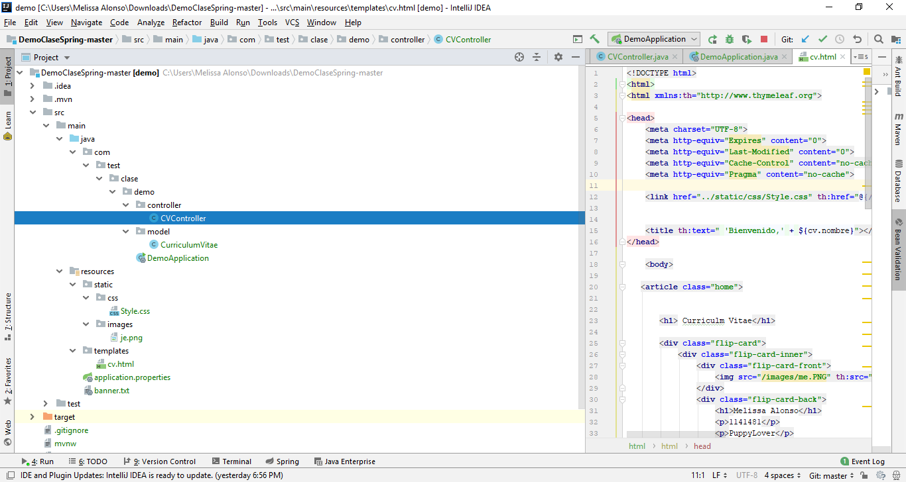Donde tengo mi Controller, Model, CSS, images, HTML

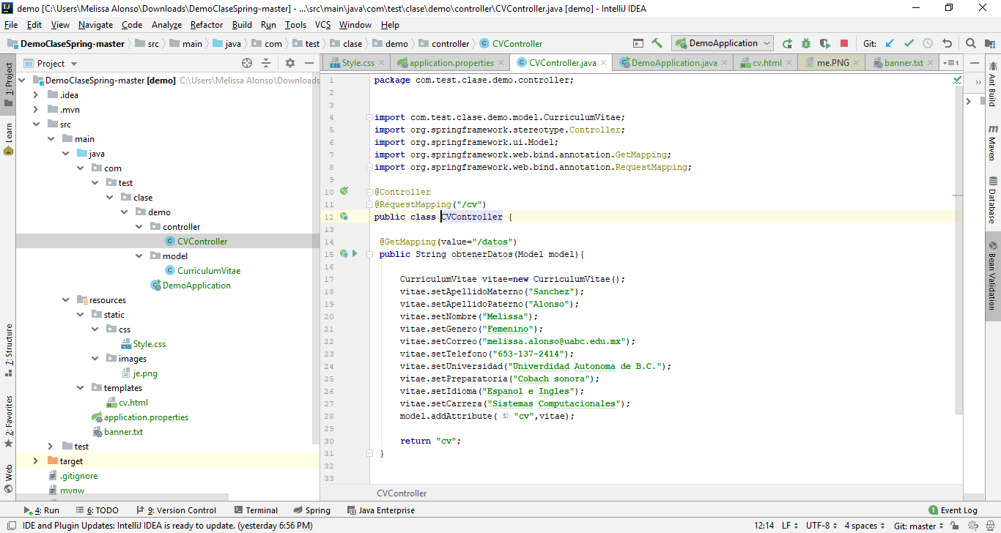

En mi clase controlador lleno la información de los private string que tengo declarados en model. Donde mi return “cv” manda la información a mi HTML

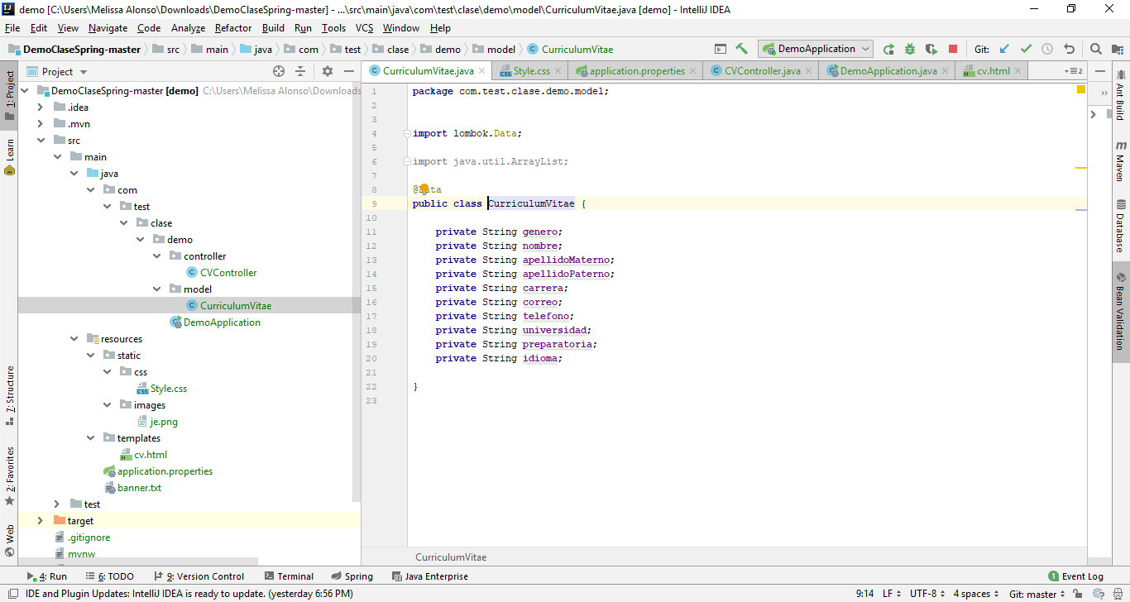

Mi siguiente captura donde importo mi css con mi html, metiendo todo dentro de un <article> para darle el efecto.

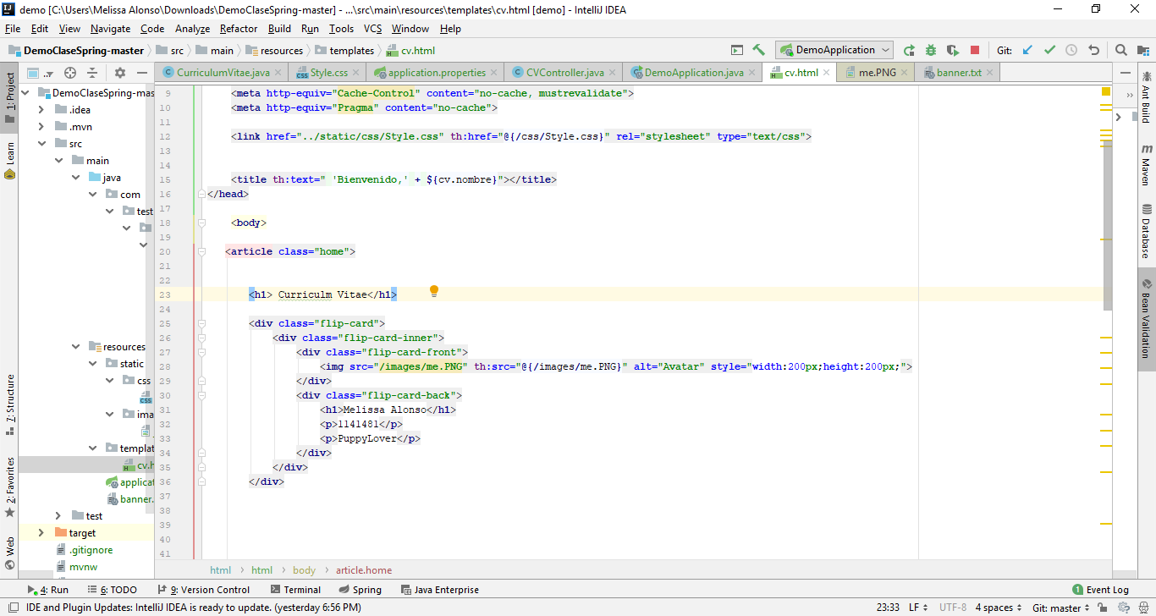

<div class “flip-card”> La declare para obtener un efecto “rotatorio” para cuando pasen el maouse por mi foto este se voltee.

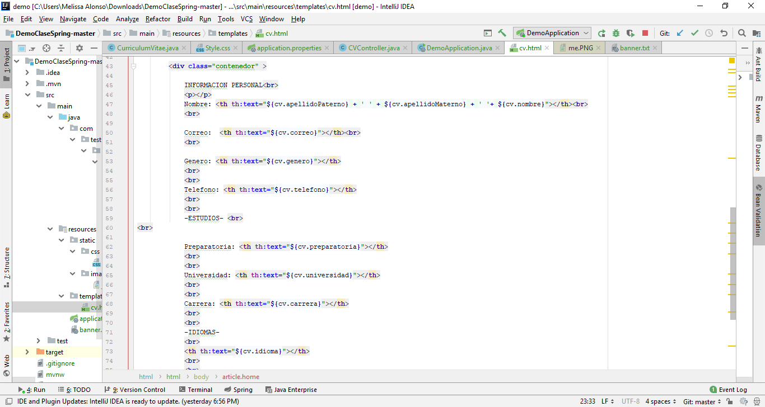

Mando a llamar mi información declarada en controller con mi ${cv.nombre}.

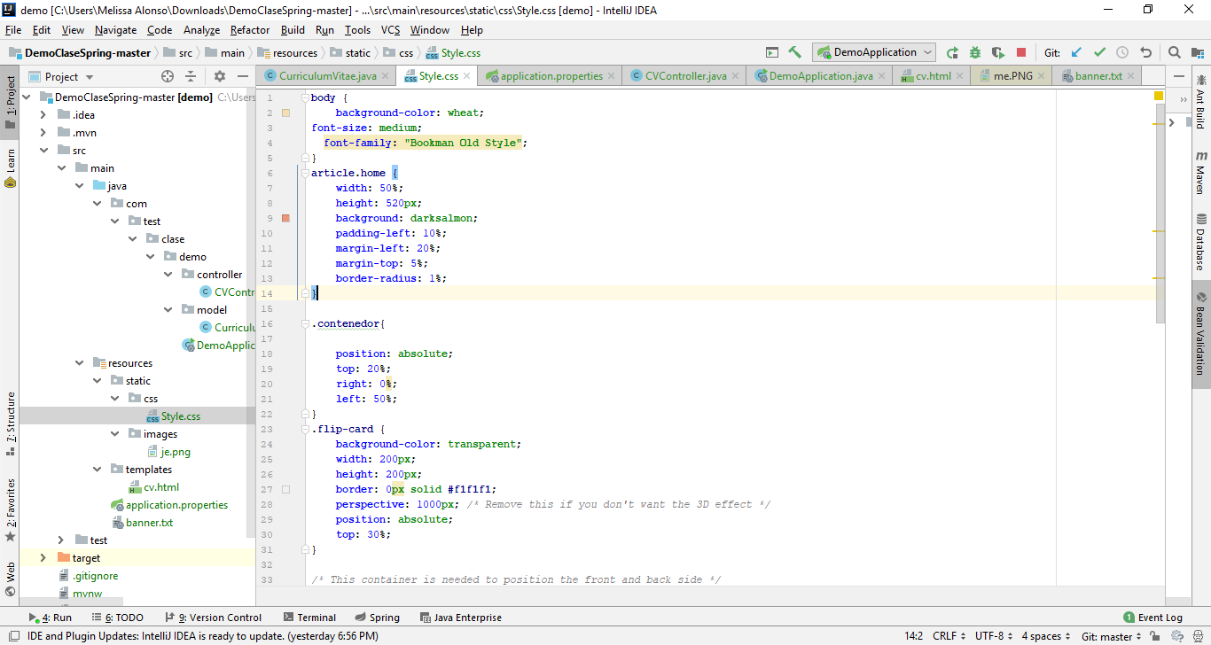

El tipo de letra, color de <article>, color de fondo, el tamaño que utilicé están definidos en mi CSS.

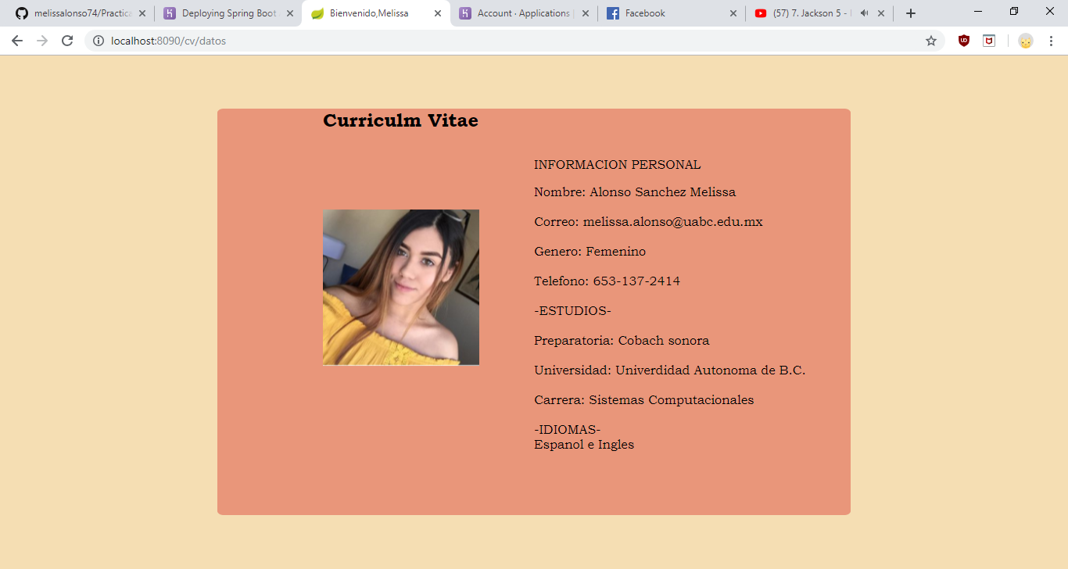

Como resultado: MI CURRICULUUUMM!!!